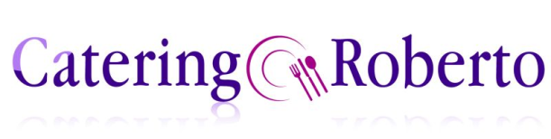
JADŁOSPIS BEZMLECZNY(4) 13-17.12.2021
 | Śniadanie | Obiad | Podwieczorek
Poniedziałek  13.12 | Jaglanka na mleku owsianym  Chleb żytni i graham z margaryną bezmleczną,  Szynka z indyka,  liście szpinaku (1,w)  Herbata ziołowa | Krem ziemniaczany z tymiankiem i majerankiem  (1,9,p)  Kurczak w sosie słodko-kwaśnym z ryżem i warzywami  (1,3,9,p)  Woda mineralna | Mandarynka, jabłko  chlebek wasa
Wtorek  14.12 | Chleb żytni i graham z margaryną bezmleczną,  Kiełbaski drobiowe min. 90% mięsa,  pasta z ciecierzycy i suszonymi pomidorami  sos pomidorowy, sałata, ogórek kiszony (1,3,10,w,p)  Herbata rooibos | Zupa koperkowa z ryżem (1,9,p)  Naleśniki bezmleczne z otrębami i powidłami śliwkowymi (1,3,p)  Woda mineralna | Kaszka manna z rodzynkami, gruszka (p)
Środa  15.12 | Płatki ryżowe na mleku roślinnym  Bułka grahamka z margaryną bezmleczną,  polędwica z indyka,  rzodkiewka, papryka, (1,w)  Herbata z cytryną | Zupa pomidorowa (1,9,p)  Kotleciki z warzywami,  Puree ziemniaczane z koperkiem  Surówka z marchewki i selera (1,3,p)  Woda mineralna | Kisiel owocowy, jabłko (1,p)
Czwartek  16.12 | Płatki jaglane z mlekiem owsianym z jabłkiem  Chleb żytni i graham z margaryną bezmleczną,  pasta jajeczna ze szczypiorkiem,  pasztet drobiowy  pomidor, sałata (1,3,9,10,w,p)  Herbata ziołowa | Rosolnik z kaszką manną (1,9,p)  Roladka z kurczaka ze szpinakiem  Kasza bulgur  bukiet trzech warzyw z oliwą (1,p)  Woda mineralna | Domowe ciasto , mandarynka(1,3,9,10)
Piątek  17.12 | Zupa ryżowa z morelą suszoną  Chleb żytni i graham z margaryną bezmleczną,  Jajko gotowane na twardo, wędlina  sałata mix (1,3,w,p)  Herbata miętowa | Krem z brokuł z groszkiem ptysiowym (1,9,p)  Ryba po grecku z warzywami  Ziemniaki gotowane (4,p)  Woda mineralna | Banan, jabłka, Wafle ryżowe (1)

